При широком ассортименте детских товаров их выбор может стать непростой задачей для родителей. Известно, что некачественные товары могут повлиять на самочувствие ребенка и даже причинить вред его здоровью.
Поэтому очень важен правильный выбор товаров, предназначенных для детей и подростков.

Закон РФ «О защите прав потребителей» устанавливает право потребителей на безопасность товаров для жизни, здоровья и имущества граждан при обычных условиях использования, хранения, утилизации товара.

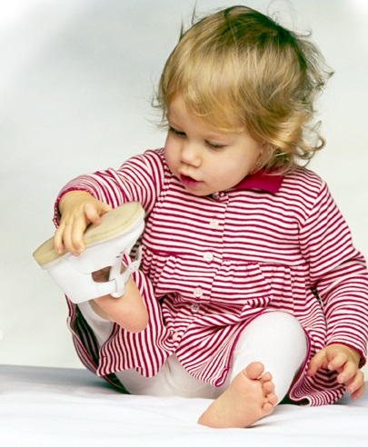

Осуществляя выбор детского товара, родители должны помнить о важном аспекте – назначении товара.

Также учитывать следует возраст ребенка, площадь контакта изделия с кожей ребенка, состав используемых материалов и их характеристики, конструктивные особенности изделий.

Все указанные критерии регламентируются законодательством.

Потребители вправе потребовать ознакомления с основными потребительским свойствами товара, с документами об оценке (подтверждении) соответствия товара установленным требованиям.

Если потребитель не получил данную информацию о товаре, и договор купли-продажи был заключен, потребитель вправе отказаться от исполнения договора, потребовать возврата уплаченной за товар суммы и возмещения других убытков, возвратив товар продавцу.
При передаче покупателю некачественного товара, потребитель вправе потребовать полного возмещения убытков, а также по своему выбору:
- потребовать замены на товар этой же марки (модели, артикула);
- потребовать замены на такой же товар другой марки (модели, артикула) с соответствующим перерасчетом покупной цены;
- потребовать соразмерного уменьшения покупной цены;
- потребовать незамедлительного безвозмездного устранения недостатков товара или возмещения расходов на их исправление потребителем или третьим лицом;
- отказаться от исполнения договора купли-продажи и потребовать возврата уплаченной за товар суммы, вернув товар с недостатками.
Требования можно заявить продавцу (изготовителю, уполномоченному лицу, импортеру), изложив их в письменной претензии, составленной в двух экземплярах (один экземпляр остается у потребителя с отметкой продавца о принятии претензии: должность лица, его ФИО, дата, реквизиты продавца).
Надеемся, что данная информация поможет Вам быть грамотными покупателями.

По вопросам получения консультаций в области защиты прав потребителей, помощи в составлении ПРЕТЕНЗИЙ и ИСКОВЫХ ЗАЯВЛЕНИЙ обращайтесь в КОНСУЛЬТАЦИОННЫЕ ПУНКТЫ ДЛЯ ПОТРЕБИТЕЛЕЙ, адреса которых есть на следующей странице

Центр консультирования и информирования граждан по вопросам защиты прав потребителей
ФБУЗ «Центр гигиены и эпидемиологии в городе Санкт-Петербург»
Санкт-Петербург, ул. Малая Садовая, д.1, каб.№15, тел. 571-62-00
Консультационные пункты филиалов
ФБУЗ «Центр гигиены и эпидемиологии в городе Санкт-Петербург»
по вопросам защиты прав потребителей:
Филиал №1 в Московском, Фрунзенском, Пушкинском, Колпинском районах и городе Павловске г. Колпино, ул. Веры Слуцкой, д.36, тел. 469-34-61
Филиал №2 в Выборгском и Калининском районах ул. Карпинского, д.27, 298-29-25
Филиал №3 в Невском и Красногвардейском районах ул.Молдагуловой, д.5, 248-33-34
Филиал №4 в Адмиралтейском, Василеостровском и Центральном районах
ул. Моховая, д.11, 275-88-87
Филиал №5 в Приморском, Петроградском, Курортном и Кронштадтском районах Серебристый бульвар, д.18,
395-45-00
Филиал №6 в Кировском, Красносельском, Петродворцовом районах и городе Ломоносове
ул. Отважных, д.6, 736-94-46

Режим работы:
пн.-пт. с 09.00 до 17.00 обед с 13.00 до 14.00

«Информация
о детских товарах»

Памятка
для
потребителей

2016 год

